Sistema Hospitalario Privado Hospital H&H
Diagrama de Arquitectura
Vista general del sistema

Versión 1.0
Mayo 2026

1. Estilo arquitectónico
Arquitectura monolítica en tres capas: presentación (Angular SPA), lógica de negocio (Spring Boot) y datos (PostgreSQL). Comunicación síncrona HTTP/JSON. Autenticación stateless JWT.

2. Vista de componentes

Componentes principales
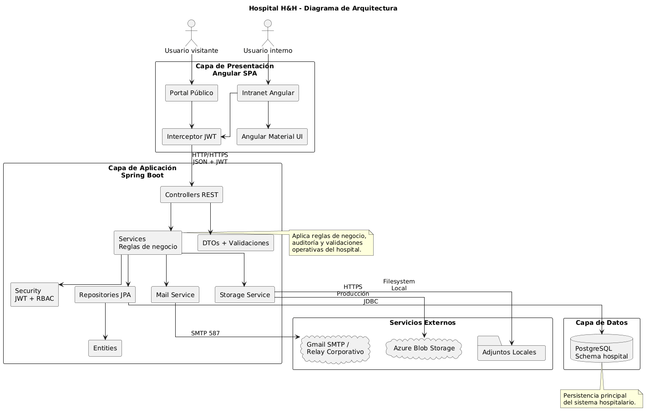
Servicios externos: Gmail SMTP, Azure Blob (prod)

3. Principios de diseño
- Separación por capas: controller → service → repository → entity.
- DTOs para entrada/salida; validación Jakarta en frontera API.
- Manejo global de excepciones → ApiErrorResponse.
- Auditoría transversal: negocio (bitácora) y seguridad.
- Almacenamiento de adjuntos abstracto (local/Azure).

4. Flujo de datos
El cliente Angular consume APIs REST. Los servicios aplican reglas de negocio, persisten vía JPA y emiten eventos (correo asíncrono). Los reportes agregan consultas de solo lectura.

